|  |  |  |  |  |
| --- | --- | --- | --- | --- |
| 修改日期 | 版本 | 修改原因 | 修改人姓名 | 立案單號 |
| 2012/6/11 | 1 | Created | 林金生 | 120529000144 |
| 2012/09/19 | 2 | 建議內容預設為不變 | 林金生 | 120917000145 |
| 2012/10/11 | 3 | 改為留存各覆核最新的意見 | 侑文 | 121003000137 |
| 2014/1/22 | 4 | 若非因子明細頁面進入，則視為總案件回饋 | 侑文 | 140211000208 |

**一、程式功能概述**

|  |  |
| --- | --- |
| 程式功能 | 評分建議輸入 |
| 程式名稱 | AAV2_0101 |
| 作業方式 | ONLINE |
| 概要說明 | 理賠人員可輸入評分建議，提供理賠調查科與其他理賠人員核賠參考。 |
| 需求單位 | 理賠調查科 |
| 作業單位 | 理賠調查科，理賠人員 |
| 作業平台 | ■一般  □平板電腦  □手機 |
| 使用對象 | ■員工(UCBean)  □客戶(CustomerBean) |

**二、程式流程圖**



**三、相關檔案**

|  |  |  |  |  |  |  |
| --- | --- | --- | --- | --- | --- | --- |
| **項次** | **中文說明** | **檔案名稱** | **查詢** | **新增** | **修改** | **刪除** |
|  | 理賠案件FAMS評分紀錄檔 | DTAAV011 | ■ | □ | □ | □ |
|  | 理賠案件FAMS意見回饋檔 | DTAAV013 | ■ | □ | ■ | □ |

**四、相關模組**

**五、畫面**

畫面USAAV20102

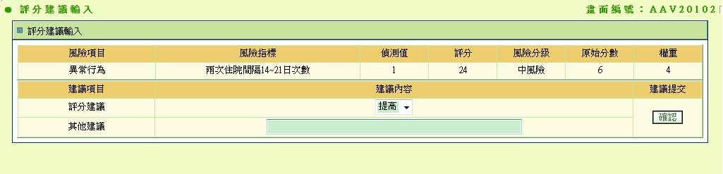

**六、程式內容**

1. **初始畫面**
   1. 如USAAV20102
   2. 若非因子明細頁面進入，則視為總案件回饋：
      1. IF 畫面編號 <> ‘AAV2_0101’ OR 上個畫面傳入的因子代碼 = ‘’
         1. SET上個畫面傳入的因子代碼 = ‘00’
   3. 讀理賠案件FAMS評分紀錄檔，條件如下：
      1. READ DTAAV011 A
      2. LEFT JOIN DTAAV013 B
         1. ON A.受編=B.受編 AND A.事故者ID=B.事故者ID AND A.模型分類=B.模型分類 AND A.因子代碼=B.因子代碼
      3. DTAAV011.受理編號(APLY_NO) = 上個畫面傳入的受理編號
      4. IF個畫面傳入的因子代碼 <> ‘00’
         1. DTAAV011.因子代碼(FAC_CODE) = 上個畫面傳入的因子代碼
      5. DTAAV013.簽擬人員 = 登入者ID
      6. 所需欄位：
         1. DTAAV013.評分建議(UPT_SCOR)
         2. DTAAV013.評分建議說明(UPT_RESN)
   4. 若有資料，顯示查詢結果，格式如下：
      1. 上半部

|  |  |  |
| --- | --- | --- |
| 序號 | 目標欄位說明 | 來源欄位說明 |
|  | 風險項目 | 上一個畫面傳入(若風險分級為高風險，則以紅字顯示)  若此值為空白則此攔(包含標題)不顯示 |
|  | 風險指標 | 上一個畫面傳入(若風險分級為高風險，則以紅字顯示)  若此值為空白則此攔(包含標題)不顯示 |
|  | 偵測值 | 上一個畫面傳入(若風險分級為高風險，則以紅字顯示)  若此值為空白則此攔(包含標題)不顯示 |
|  | 評分 | 上一個畫面傳入(若風險分級為高風險，則以紅字顯示)  若此值為空白則此攔(包含標題)不顯示 |
|  | 風險分級 | 上一個畫面傳入(若風險分級為高風險，則以紅字顯示)  若此值為空白則此攔(包含標題)不顯示 |
|  | 原始分數 | 上一個畫面傳入(若風險分級為高風險，則以紅字顯示)  若此值為空白則此攔(包含標題)不顯示 |
|  | 權重 | 上一個畫面傳入(若風險分級為高風險，則以紅字顯示)  若此值為空白則此攔(包含標題)不顯示 |

* + 1. 下半部：

|  |  |  |
| --- | --- | --- |
| 序號 | 目標欄位說明 | 來源欄位說明 |
|  | 建議項目 | 第一列:”評分建議”  第二列:”其他建議” |
|  | 建議內容 | 第一列: DTAAV013.評分建議(UPT_SCOR)  1:不變  2:提高  3:降低  預設為1:不變  第二列: DTAAV013.評分建議說明(UPT_RESN) |
|  | 建議提交 | 【確認】按鈕 |

1. **確認:(只保留此覆核的最新意見)**
   1. 剔除已存在回饋意見資料：
      1. DELETE FROM DBAA.DTAAV013
      2. WHERE
         1. DTAAV013.受理編號(APLY_NO) = 上個畫面傳入的受理編號
         2. DTAAV013.因子代碼(FAC_CODE) = 上個畫面傳入的因子代碼
         3. DTAAV013.簽擬人員 = 登入者ID
   2. 寫入理賠案件FAMS評分紀錄檔DTAAV013，條件如下：
      1. DTAAV013.受理編號(APLY_NO) = 上個畫面傳入的受理編號
      2. DTAAV013.因子代碼(FAC_CODE) = 上個畫面傳入的因子代碼
      3. 更新欄位：
         1. DTAAV013.評分建議(UPT_SCOR)
            1. 評分建議選擇”不變” ，資料更新為”1”。
            2. 評分建議選擇”提高” ，資料更新為”2”。
            3. 評分建議選擇”降低” ，資料更新為”3”。
         2. DTAAV013.評分建議說明(UPT_RESN) = 畫面上輸入的其他建議文字(可為空白)
   3. 更新完成後,顯示更新成功訊息,並保留畫面上資料。